Test “In der Stadt”
Vorname ____________________ Klasse ________________
Familienname ________________________ Datum ________________
Max. Punkte _______ / 46

Aufgabe 1. Hören Sie das Gespräch. Kreuzen Sie an:richtig oder falsch? ______ / 6Punkte
 |  | richtig | falsch
1. | Der Tourist ist auf der Straße.
2. | Er sucht das Opernhaus.
3. | Er geht zur Touristen-Information.
4. | Er muß die Straßenbahn Linie 1 nehmen.
5. | Er muß mit dem Bus Linie 12 über die Vanšu - Brücke fahren.
6. | Die Haltestelle ist in der Burgstraße.

Aufgabe 2. A.) Bilden Sie Zusammengesetzte Nomen. ______ / 10 Punkte
Schreiben Sie das Wort mit dem bestimmten Artikel.
1. Bahn Hafen _______ ______________________
2. Einkauf Zelle _______ ______________________
3. Flug Hof _______ ______________________
4. Telefon Geschäft _______ ______________________
5. Blume Zentrum _______ _______________________

B.) Schreiben Sie zu jeder Definition das passende Wort. Schreiben Sie das Wort mit dem
bestimmten Artikel.
1. Dieses Verkehrsmittel fährt unter der Erde. _____________________
2. Das ist ein religiöses Gebäude. - ______________________________
3. Dort kann man Medikamente kaufen. - __________________________
4. Dort kann man Geld wechseln. - _______________________________
5. Dort kann man übernachten. - __________________________________

Aufgabe 3. A.) Ergänzen Sie die Infinitivgruppen ( um ...... zu ) ______ / 10 Punkte
1. Die Eltern gehen ins Reisebüro ____________________________________________
2. Wir gehen in die Altstadt von Riga _________________________________________
3. Die Mutter muß zur Post ________________________________________________
4. Frau Schubert fliegt im Oktober nach Deutschland____________________________
A.) die Frankfurter Buchmesse besuchen C.) den Dom besichtigen
B.) ein Päckchen nach Berlin verschicken D.) Informationsbroschüren bekommen

B.) Wohin gehen Sie ? Schreiben Sie Sätze mit der Konjuktion wenn
- Ich habe Hunger. A.) in die Pizzeria.
- Ich habe frei. B.) ins Krankenhaus
- Ich bin krank. C.) ins Kinotheater
1.______________________________________________________________________
2.______________________________________________________________________
3.______________________________________________________________________
C.) Ergänzen Sie die Präpositionen und den bestimmten Artikel.
1.Das Cafe steht _______ _______ Ecke Sonnenstraße 11. 2.Man muß die Brücke __________
_______ Daugava überqueren. 3.Entschuldigung, wie komme ich ______ ______ Domplatz?

Augfgabe 4. Lesen Sie den Text und ergänzen Sie die Sehenswürdigkeiten.
______/ 10 Punkte

Die Lieblingssehenswürdigkeiten der Deutschen

der Kölner Dom das Brandenburger Tor
die Frauenkirche in Dresden das Schloß Neuschwanstein

Haben Sie in Deutschland eine Lieblingssehenwürdigket? Die Deutschen haben gleich mehrere. Das zeigt eine Umfrage des Deutschen Tourismusverbands und der Internetseite „meinestadt.de“.

Nummer eins der Lieblingssehenswürdigkeiten der Deutschen ist Deutschlands größte gotische Kathedrale: (a) ________________________________. Er ist 157,38 m hoch! Über 600 Jahre hat der Bau der Kirche gedauert. 1880 war sie endlich fertig! Seit dieser Zeit gehört der Dom zu den meistbesuchten Orten in Deutschland.

Fast so beliebt ist (b) _______________________________ in Berlin. Viele Deutsche finden: Hier kann man besonders gut feiern. Rund eine Million Berliner und Gäste der Haupstadt kommen zur Silvesterparty an (b) _____________________________. Auch den 3. Oktober, den Tag der Deutschen Einheit, feiern hier jedes Jahr viele zehntausend Menschen.

Auf Platz drei der Lieblingssehenswürdigkeiten liegt die weltbekannte (c) ________________. 1945 war die Kirche total zerstört.Menschen aus aller Welt haben Geld für ihren Wiederaufbau gesammelt. Seit ihrer Neueröffnung im Jahr 2005 besichtigen sie nun täglich tausende von Touristen.

Gibt es ein berühmtes Schloß als (d) ____________________________________. Wohl nicht.
Auch das Märchenschloß des bayerischen Königs Ludwig II. zählt zu den beliebtesten Touristen-zielen in Deutschland.

Und so waren Sie schon? Besuchen Sie Deutschlands Sehenswürdigkeiten! Im Internet geht das ganz einfach, zum Beispiel unter: www.deutschland-tourismus.de

Was ist richtig? Kreuzen Sie an.

 |  | R | F
1. | Der Kölner Dom ist die beliebteste Sehenswürdigkeit in Deutschland.
2. | Der Kölner Dom ist nicht besonders groß.
3. | Am Brandenburger Tor darf man keine Feste feiern.
4. | Die Dresdner Frauenkirche kennt man in der ganzen Welt.
5. | Seit dem 2005 kann man die Frauenkirche wieder besuchen.
6. | Schloß Neuschwanstein gibt es nur im Märchen.

Augfgabe 5.Ihr ausländischer Freund möchte gern etwas über Riga erfahren.
Schreiben Sie ihm eine Postkarte und erzählen darüber. ______/ 10 Punkte

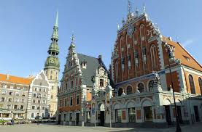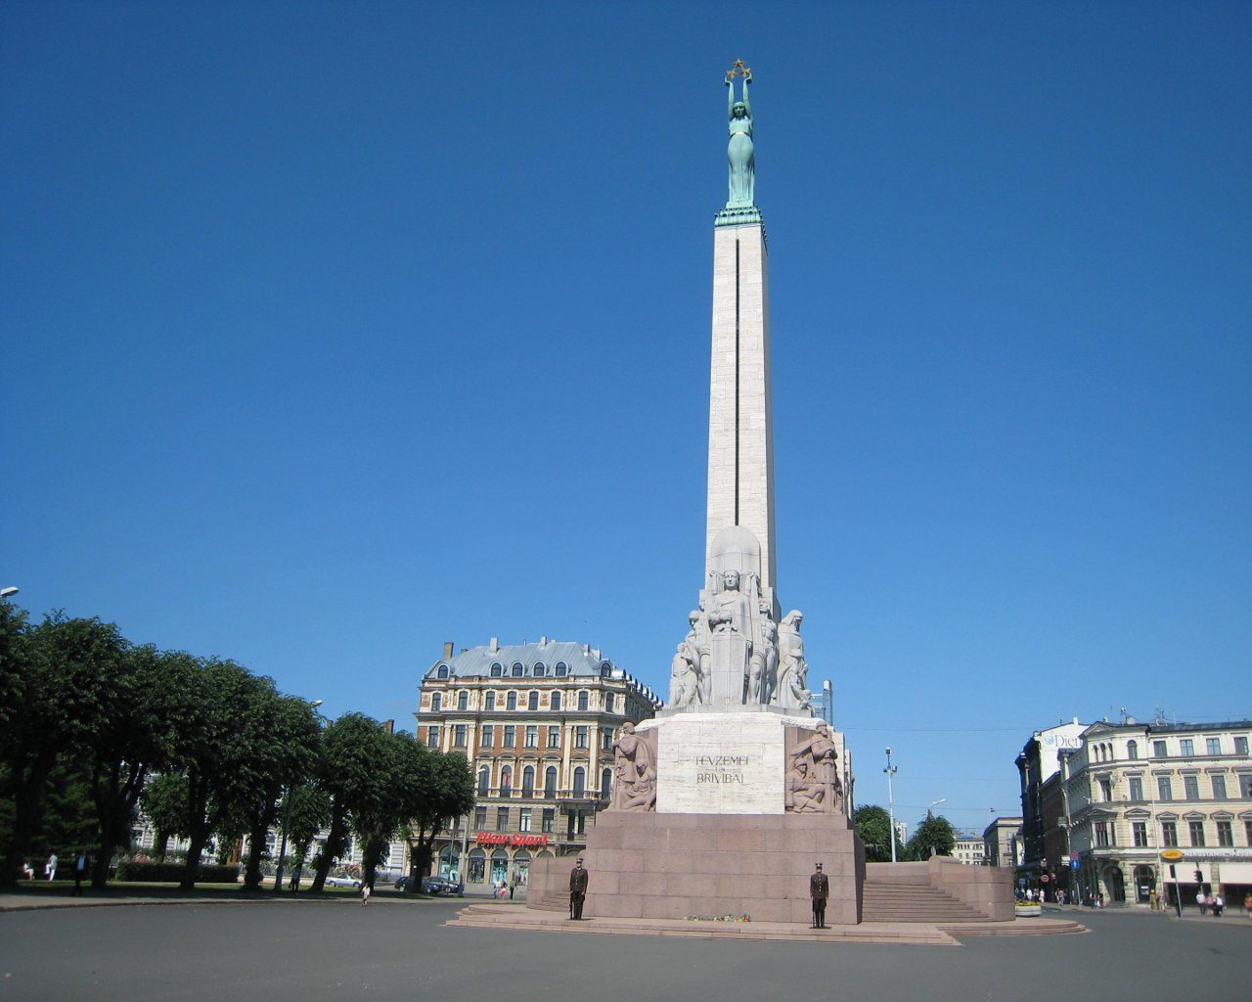

____________________________________________________________________________________________________________________________________________________________________________________________________________________________________________________________________________________________________________________________________________________________________________________________________________________________________________________________________________________________________________________________________________________________________________________________________________________________________________________________________________________________________________________________________________________________________________________________________________________________________________________________________________________________________________________________________________________________________________________________________________________________________________________________________________________________________________________________________________________________________________________________________________________________________________________________________________________________________________________________________________________________________________________________________________________________________________________________________________________________________________________________________________________________________________________________________
_____________________________________________________________________________________________________________________________________________________________________________________________________________________________________________________________________________________________________________________________________________________________________________________________________________________________________________________________________________________________________________________________________________________________________________________________________________________________________________________________________________________________________________________

Test zum Thema “Gesundheit und Krankheit”

Vorname ____________________ Klasse ________________
Familienname ________________________ Datum ________________
Max. Punkte _______ / 44

I. A. Welches Wort paßt nicht? ______/ 18 Punkte

1. Husten / Erkältung / Streß / Schnupfen – haben
2. sich das Bein / den Arm / die Brust / den Finger - brechen
3. Medikamente / Cholesterin / Hustensirup / Tabletten – einnehmen
4. Nasentropfen / ein Rezept / einen Krankenschein / Halsbonbons – verschreiben
5. mehr Meeresfrüchte / Pommes frites / Beeren / Rohkost – essen

B. Leiten Sie von den gegebenen Wörtern Substantive und Verben ab.

1. Der Artz verschreibt dem _______________ ein leichtes Beruhigungsmittel, damit er gut
schlafen kann. (krank)
2. Viele Jugendliche wissen, daß Rauchen der Gesundheit ________________. (der Schaden)
3. Doktor Schmidt muß einen Vortrag zum Thema „Gesunde __________________________”
vorbereiten. (sich ernähren)
4. Welche Arznei nimmst du ein, wenn du hohes __________________ hast. (fiebern)
5. Der Patient klagt über starke Kopfschmerzen __________________. (schmerzen)
6. Wenn mein Zahn weh tut, __________________ ich einen Zahnarzt. (der Besuch)

C. Finden Sie die Adjektiven.
O | U | D | I | C | K | B | F | D | Y
L | U | S | T | I | G | F | W | Z | M
M | P | F | L | S | T | F | E | T | T
S | T | A | R | K | R | T | O | P | N
D | N | E | R | V | Ö | S | B | D | R
X | H | Y | H | G | E | S | U | N | D
D | E | P | R | E | S | S | I | V | U

Wie heißt das Gegenteil?
a.) ruhig - __________________ e.) schlank - ________________
b.) schädlich - _______________ f.) traurig - ________________
c.) kalorienarm - _______________ g.) schwach - ________________
d.) lebensfroh /glücklich ________________

II. Ergänzen Sie die Modalverben „können“, „müssen’’, „dürfen’’, „sollen“, „wollen’’, „möchten’’ in der richtigen Form. _____ / 6 Punkte

Herr Rosenberg hat immer Schmerzen im Rücken. Der Arzt sagt, er 1. _______ Tabletten nehmen. Aber das 2. ________ er nicht, denn dann bekommt er immer Magenschmerzen.
Seine Frau sagt, er 3. __________________ jeden Morgen Gymnastik machen. Aber das
4. _________ er auch nicht, denn er hat keine Zeit. Seine Kollegen sagen, er 5. _________
zu Hause bleiben, aber er 6. _________ doch Geld verdienen.

III. Leseverstehen
Ordnen Sie den Texten 1-5 die passende Überschrift A- J zu.
Pro Text passt nur eine Überschrift.

1.
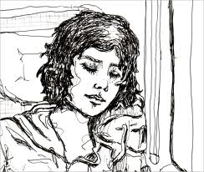

Schlaf ist wichtig für die geistige und körperliche Erholung. Doch viele Menschen leiden unter Schlafstörungen. Die Einhaltung einiger Regeln kann helfen. Man sollte nur zu Bett gehen, wenn man wirklich müde ist. Ein warmes Bad, ein Glas warme Milch sind ein guter Start in die Nacht. Regelmäßiges körperliches Training ist auch gut für den Schlaf. Ab sechs Stunden vor dem Zubettgehen keinen Kaffee mehr trinken. Etwas Alkohol kann zwar das Einschlafen erleichtern, doch eine größere Menge verursacht
Schlafstörungen.

2.
Die Schlafforscher konnten zwar bisher nicht erklären, wieso der Mensch schläft, aber sie wissen schon einiges darüber, wie er schläft. So ist der Schlaf in den ersten Stunden am tiefsten und bringt am meisten Erholung.
Wenn Sie also normalerweise um zehn ins Bett gehen, dann ist der Schlaf vor Mitternacht am gesündesten. Ist Ihr Körper jedoch an einen späteren Schlafzyklus gewöhnt, so liegt auch die wichtige Phase des “goldenen Schlafes” später. Unsere innere Uhr kümmert sich nähmlich nicht um die tatsächliche Uhrzeit.

3.

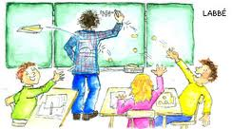
Auf ungewöhnliche Weise versucht eine Hamburger Grunschule, sich gegen
Gewalt in der Schule zu schützen: Alle Erstklässer mußten am ersten Schultag Schulverträge mit 20 Regeln unterschreiben. Es geht darin um das Verhalten im Unterricht, das Verhalten gegenüber Mitschülern uns Erwachsenen, Schuleigentum und allgemeine Schulbestimmungen.

4.
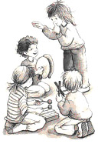
Häufiges Musizieren und Singen in der Grundschule hilf sehr gegen Gewalt in der Schule. Die Kinder bauen Aggressionen ab und werden ruhiger. Aber das ist nicht alles. Wer in diesem Alter Noten lernt und in kleinen Orchestern
spielt,versteht seine Mitschüler besser und steigert oft Leistungen in anderen Fächern. Das belegt eine bislang einmalige Langzeitstudie des Paderborner Musikpädagogen Professor Hans Günster Bastion.

5.
Britische Forscher warnen vor Schlafmangel, denn einer neuen Untersuchung zufolge riskiert seinen Verstand, wer zu wenig schläft. Die ideale Schlafdauer
beträgt 8 Stunden. Jede Stunde, die fehlt, kostet einen Punkt des Intelligenz-
quotienten. Wer nur sechs Stunden schläft, verliert gleich drei Punkte auf der
IQ- Skala. Doch gibt es einen Trost: Wer Schlaf nachholt, der hilft auch seiner Intelligenz wieder auf die Sprünge.

1. Schule will Schüler mit Vertrag zu gutem Verhalten zwingen
2. Deutsche Grundschulen wollen wieder mehr Musik unterrichten
3. Wer wo Mitternacht ins Bett geht, schläft am besten
4. Zu wenig Schlaf macht dumm
5. Intelligente Leute brauchen weniger Schlaf
6. Schlaf: Ratschläge für eine gute Nacht
7. Die ersten zwei Stunden Schlaf sind am wichtigsten
8. In Hamburger Grundschulen gibt es viel Gewalt
9. Musik beruhigt Kinder
10. Alkohol schadet dem Schlaf

Text | 1 | 2 | 3 | 4 | 5
Überschrift

Kopā _____ / 10

VI. Was fehlt Karl? Welche Ratschläge geben Sie ihm? _______/ 10 Punkte
Was muß er tun? Was darf er nicht? Schreiben Sie.

- erkältet sein / ...............................................
- kein Eis essen und keine kalte Cola trinken
- im Bett bleiben / ......................................
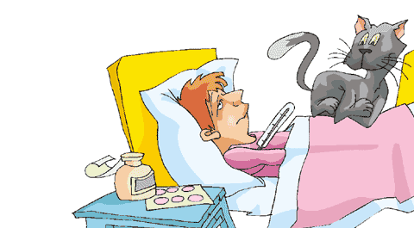

__________________________________________________________________________________________________________________________________________________________________________________________________________________________________________________________________________________________________________________________________________________________________________________________________________________________________________________________________________________________________________________________________________________________________________________________________________________________________________________________________________________________________________________________________________________________________________________________________________________________________________________________________________________________________________________________________________________________________________________________________________________________________________________________________________________________________________________________________________________________________________________________________________________________________________________________________________________________________________________________________________________________________________________________________________________________________________
__________________________________________________________________________________________________________________________________________________________________________________________________________________________________________________________________________________________________________________________________________________________________________________________________________________________________________________________________________________________________________________________________________________________

. Ordnen Sie den Texten 1-5 die passende Überschrift A- J zu.
Pro Text passt nur eine Überschrift.

1.

Schlaf ist wichtig für die geistige und körperliche Erholung. Doch viele Menschen leiden unter Schlafstörungen. Die Einhaltung einiger Regeln kann helfen. Man sollte nur zu Bett gehen, wenn man wirklich müde ist. Ein warmes Bad, ein Glas warme Milch sind ein guter Start in die Nacht. Regelmäßiges körperliches Training ist auch gut für den Schlaf. Ab sechs Stunden vor dem Zubettgehen keinen Kaffee mehr trinken. Etwas Alkohol kann zwar das Einschlafen erleichtern, doch eine größere Menge verursacht
Schlafstörungen.

2.
Die Schlafforscher konnten zwar bisher nicht erklären, wieso der Mensch schläft, aber sie wissen schon einiges darüber, wie er schläft. So ist der Schlaf in den ersten Stunden am tiefsten und bringt am meisten Erholung.
Wenn Sie also normalerweise um zehn ins Bett gehen, dann ist der Schlaf vor Mitternacht am gesündesten. Ist Ihr Körper jedoch an einen späteren Schlafzyklus gewöhnt, so liegt auch die wichtige Phase des “goldenen Schlafes” später. Unsere innere Uhr kümmert sich nähmlich nicht um die tatsächliche Uhrzeit.

3.

Auf ungewöhnliche Weise versucht eine Hamburger Grunschule, sich gegen
Gewalt in der Schule zu schützen: Alle Erstklässer mußten am ersten Schultag Schulverträge mit 20 Regeln unterschreiben. Es geht darin um das Verhalten im Unterricht, das Verhalten gegenüber Mitschülern uns Erwachsenen, Schuleigentum und allgemeine Schulbestimmungen.

4.
Häufiges Musizieren und Singen in der Grundschule hilf sehr gegen Gewalt in der Schule. Die Kinder bauen Aggressionen ab und werden ruhiger. Aber das ist nicht alles. Wer in diesem Alter Noten lernt und in kleinen Orchestern
spielt,versteht seine Mitschüler besser und steigert oft Leistungen in anderen Fächern. Das belegt eine bislang einmalige Langzeitstudie des Paderborner Musikpädagogen Professor Hans Günster Bastion.

5.
Britische Forscher warnen vor Schlafmangel, denn einer neuen Untersuchung zufolge riskiert seinen Verstand, wer zu wenig schläft. Die ideale Schlafdauer
beträgt 8 Stunden. Jede Stunde, die fehlt, kostet einen Punkt des Intelligenz-
quotienten. Wer nur sechs Stunden schläft, verliert gleich drei Punkte auf der
IQ- Skala. Doch gibt es einen Trost: Wer Schlaf nachholt, der hilft auch seiner Intelligenz wieder auf die Sprünge.

1. Schule will Schüler mit Vertrag zu gutem Verhalten zwingen
2. Deutsche Grundschulen wollen wieder mehr Musik unterrichten
3. Wer wo Mitternacht ins Bett geht, schläft am besten
4. Zu wenig Schlaf macht dumm
5. Intelligente Leute brauchen weniger Schlaf
6. Schlaf: Ratschläge für eine gute Nacht
7. Die ersten zwei Stunden Schlaf sind am wichtigsten
8. In Hamburger Grundschulen gibt es viel Gewalt
9. Musik beruhigt Kinder
10. Alkohol schadet dem Schlaf

Text | 1 | 2 | 3 | 4 | 5
Überschrift

Kopā _____ / 10

